|  |
| --- |
| **AVIS DE VALEUR** |

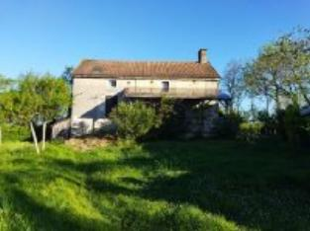 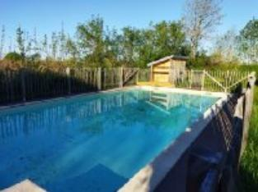 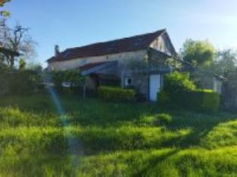

Je soussigné, Rémi RAZES, de la Sarl Quercy Transactions, 3, place Jean-Jacques Chapou, 46000 CAHORS , atteste par la présente avoir visité le 12 avril 2024 en présence de Monsieur BENTAJOU Jean Paul et en l'absence de Madame BESSOUT Anne Laure ( qui était conviée) un ensemble immobilier sis 202 rue du Cap Del Liot 46240 USSEL appartenant à La SCI du Cap Del Liot représentée par Mr BENTAJOU Jean Paul et Mme BESSOUT Anne Laure

|  |
| --- |
| **Descriptif** |

**Parcelles cadastrales : B251/252/254/1084/1087 pour 5441m².**

En campagne non isolée , dans un hameau .

Ensemble immobilier comprenant une maison individuelle

et deux gites attenants avec piscine.

L'ensemble est à rafraichir , des travaux de maçonnerie sur les murs sont à prévoir , les terrassements et aménagements extérieurs sont à finir .

De plus l'ensemble des habitations sont dépourvues de systeme de chauffage central.

Surface habitable environ : 260 m²

|  |
| --- |
| **descriptif et mesurage ensemble maison et gites** |

* Situation du bien:
* Campagne non isolée
* Rez de Jardin:
* Garage 54m²
* Rez de chaussée:
* Pièce à vivre avec cuisine ouverte 48m²
* Salle d'eau avec wc 6m²
* Terrasse 14m²
* 1er étage:
* 3 Chambres 10.46/9.85/10.61m²
* Palier 13m²
* Salle d'eau avec wc 3.70m²
* Dépendances:
* 2 Gîtes attenants et sur deux niveaux: l'un de 103 m² avec 4 chambres (8.14/15/11.25/9.03m²) , séjour cuisine ouverte 45m² , deux salle d'eau avec wc (3.12m² et 3.7m²), l'autre de 55m²séjour 21m², cuisine 7m², deux chambres ( 11.06/9.57m²)wc, salle d'eau 2.90m²
* Local technique pour piscine 10m²
* DPE:
* Consommation énergétique en énergie primaire: **non fourni**
* Emission de gaz à effet de serre: **non fourni**
* Chauffage:
* bois poele dans maison , insert dans gites
* Equipements divers:
* Panneaux Solaires sur toit terrasse maison
* Assainissement collectif
* Fenêtres:
* Double vitrage
* Terrain:
* Arboré
* Piscine 10x5 au sel
* Toiture:
* Tuiles maison état correct / à remanier pour les gites

A l'issue de cette visite, j'ai évalué ce bien entre **225 000 €** (**DEUX CENT VINGT CINQ MILLE EUROS**) et **230 000 €** (**DEUX CENT TRENTE MILLE EUROS**).

Cette évaluation a été donnée sur la base de l'état des prestations du bien, de sa situation, du marché immobilier sur ce secteur et sous réserve du résultat favorable des expertises immobilières obligatoires : termites, plomb, amiante, électricité, gaz, diagnostic de performance énergétique (DPE).

Cet avis de valeur est indicatif et n'a pas de valeur d'expertise et ne peut engager notre responsabilité, n’étant pas en mesure de vérifier les éventuelles servitudes, nuisances, malfaçons ou autres troubles pouvant affecter la propriété et le reflet du marché immobilier actuel pouvant subir des fluctuations.

Cet avis de valeur a une durée de validité de six mois.

Pour servir et valoir ce que de droit,

Fait à Cahors, le 30 avril 2024

RAZES Rémi